Glosario do términos

ACUATICA. Planta adaptada a los medios muy húmedos o acuáticos, tales como. lagos, estanques y charcos.

AÉREO/A. Dicho de un órgano que se desarrolla en el aire, en lugar del suelo o el agua

ALCALOIDES. Compuestos que contienen nitrógeno, de gusto amargo que se encuentran en la naturaleza y se pueden utilizar con finalidades terapéuticas En algunos casos, estos componentes son responsables de la toxicidad de ciertas plantas.

ANTERA. Parte superior del estambre que contiene el polen.

APICULADO/DA. Provisto de una punta pequeña y corta.

ÁREA DE DISTRIBUCIÓN. Área geográfica en la que vive un taxón determinado.

AREAS PERTURBADAS. Terrenos de aptitud preferentemente forestal, en los que la vegetación ha sido destruida por causas de origen natural o humano En algunos casos, por el manejo que reciben, la vegetación está en vías de recuperación y conforma comunidades secundarias.

AXILA, Fondo del ángulo que forma una hoja con el tallo en que se inserta,

BRÁCTEAS, Órgano foliáceo en la base de las flores, diferente a las hojas normales de la planta y a las piezas de la flor,

CABILLO, Rama pequeña.

CÁLIZ Verticilo externo, constituido por el conjunto de los sépalos de una flor

CANESCENCIA, Se dice de lo que está cubierto por pelos grisáceos o blanquesinos

CARDENOLIDOS, Son derivados de esteroides, aparecen en muchas plantas forma de glucósidos cardenólidos, a menudo tóxicos pues pueden producir paros respiratorios.

CESPITOSA. Es una planta con rizomas cortos que crecen formando plantas nuevas y densas capaces de formar una cubierta vegetal continua y persistente

CLOROFILA Pigmento

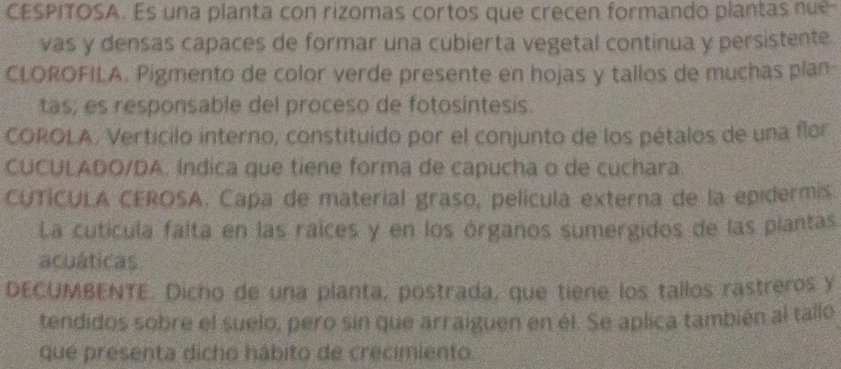

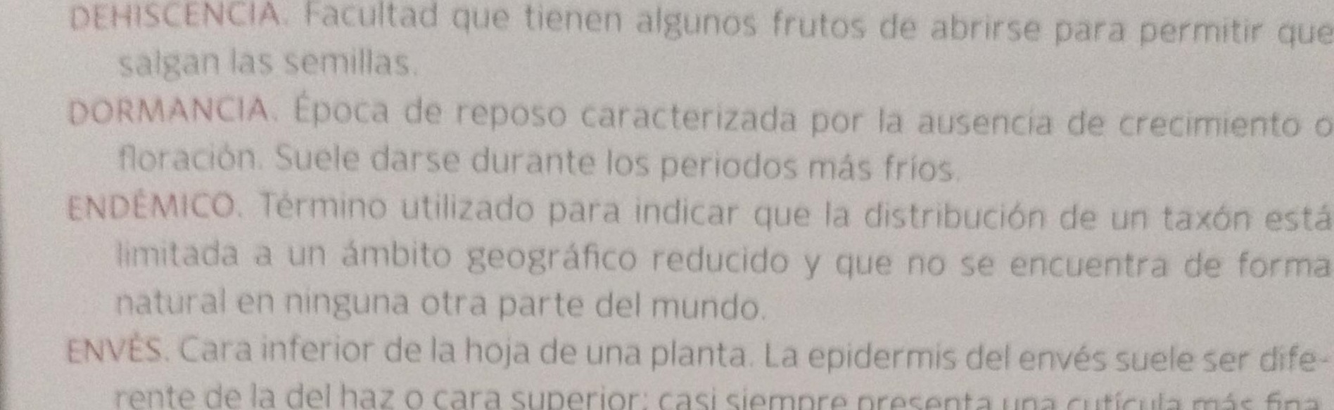

cara superior, cast filernpre presenta una cutícula rrl<hs fina, -en !nayor densidad de estomas y, también con frecuencia, mavor abundancia ee t!«onnas (pelos epidérmicos), Casi sjernpre es de color más claro que el haz Capa de células externa que cubre todas las partes de la o}anta

EPFITA, Cualquier planta que crece sobre otra usándola como soporte, parasitarla nutricionalmente

ERECTO. Planta o tallo aéreo caracterizado por crecer erguido sobre la superficie

ESPECIE EN PELIGRO DE EXTINCIÓN. se dice de aquella que enfrenta un ato ries go de extinción en la naturaleza debido a diversos factores.

ESPECIE VULNERABLE. Se clasifica así, cuando tras una evaluación, se se ñ a\à una a:ta probabilidad de convertirse en especie en peligro de extinción.

ESFECIE Categoría taxonómica de jerarquía inferior al género o subgénero

E c: iC%1A, Zona apical del pistilo que se encarga de recoger y almacenar el po}en

ESTjPULA. Apéndice, generalmente laminar, que aparece con frecuencra en la base de las hojas de muchas especies,

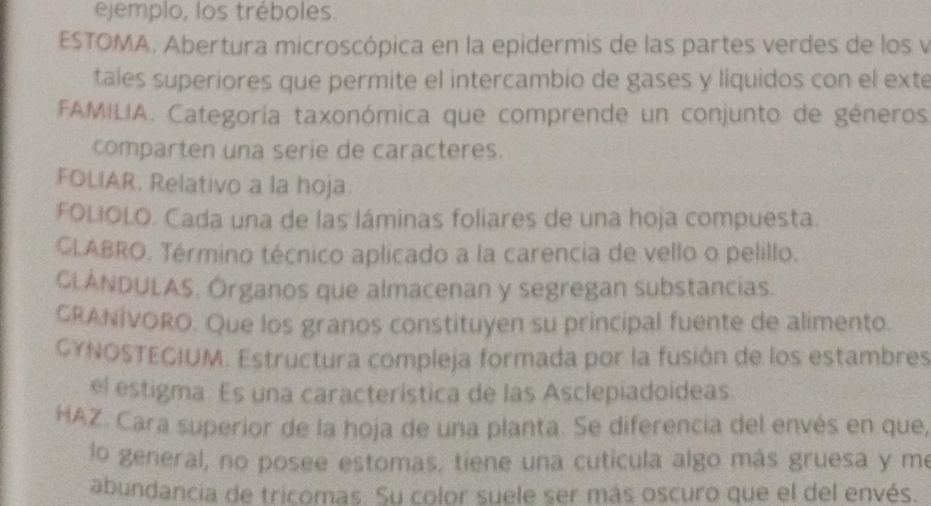ESTOICtciFERA. Brote lateral que nace en la base del tallo de aK•unas plantas e;ertaceas y crece horizontalmente con respecto al njvel del suelo, corno por

Abertura mcroscópjca en la epidermts cie las partes verdes de los que permite el intercambio cle gases y liqutdos con eco

HERMAFRODITA. Flor que presenta estambres y pistilo.

HIBRIDACIÓN. Cruzamiento, unión sexual de individuos de diferentes géneros (hí brido intergenérico) o especies (híbrido interespecífico),

HOJA. órgano que brota del tallo o ramas, con forma laminar y generalmente de color verde.

HOSPEDERA. Planta que sirve de fuente de alimento como parte del ciclo de vida de otro organismo, por ejemplo, de las mariposas.

INDEHISCENTE. Los frutos que no se abren espontáneamente después de la maduración.

LEÑOSO, SA. Lignificado, que presenta leño o tiene la consistencia o la naturaleza de la leña.

MELÍFERA. Organismo que tiene o lleva miel.

MERICARPIO. Cualquiera de los fragmentos en que se descompone un fruto esquizocárpico.

MONOCÁRPICA. Planta que florece y fructifica una sola vez muriendo después.

MONOICA. Cuando las flores unisexuales se hallan en la misma planta. Hay plantas masculinas y femeninas.

NATURALIZADO. Dicho de una planta que, no siendo autóctona de un territorio, se desarrolla en él y se propaga como si lo fuese.

NECTARÍVOROS. Cualquier animal que se alimenta de néctar de las flores.

NERVADURA. Conjunto de disposición de los nervios de una hoja; se aprecia generalmente a simple vista, por el resalto de los mismos en el envés o por el examen de la hoja a contraluz.

NICTINASTIA. Movimiento periódico de flores u hojas ocasionado por la intensidad de la luz o la temperatura.

NOM 059-SEMARNAT-2010. Norma oficial mexicana que identifica las especies o las poblaciones de flora y fauna silvestres en riesgo en el país.

PANTANO. Capa de agua estancada y poco profunda donde crece una vegetación acuática que puede llegar a ser muy densa.

PAPILOSO/SA. Oue tiene papilas. Son pequeños bultos cónicos que tienen ciertos órganos de algunos vegetales,

PECÍOLO. Apéndice de la hoja de una planta por medio del cual se une al tallo.

PEDÚNCULO, Cabillo de una flor solitaria o común de varias flores en una inflorescencía, Se aplica tarnbién al cabillo que sostiene el fruto,

PERENNIFOLIO/A, Flora que conserva su verdor y sus hojas sin importar los cambios de estación ni los periodos de reposo vegetativo. Vocablo compuesto por perennis, que significa perenne o duradero, y fo/ium que hace referencia a ja hoja,

PERIANTO, Envoltura floral compuesta por el cáliz y la corola, PERICARPO, Parte del fruto que rodea la semilla y la protege. PÉTALO, Cada una de las piezas que componen la corola.

PIS Iaca. Conjunto de el ovarno, el

PLANTA INTRODUCIDA. [.specto foránea, cuestión. CenetâAlrnent() son Int o deliberada

PLANTA INVASIVA. Especie Introducida a tan sa de daños ambientales, econótnjco% o a

PLANTA NATIVA. Especie Indígena o autóctona, ecosistema determinados.

POLEN. Polvillo fecundante encerrado en la antora,

POLINIZACIÓN. Proceso de transferencia del polen de cade h.e,ta "l estigma o parte receptiva de las flores en las anzjo c perrna'l, dondo y fecunda los óvulos de la flor, haciendo posible la producción do frutos. El transporte del polen lo pueden realizar diferentes vectores de polinización, que pueden ser bióticos, corno ave; sas y murciélagos, entre otros; o abióticos, por ejemplo, azua o viento

PROCUMBENTE. Dicho de una planta postrada, que tiene tallos rastrero" cuyoo ápices son ascendentes y casi erectos, Se aplica también al tallo que dicho hábito de crecimiento.

PUBESCENTE. Que presenta su superficie vellosa, cubierta con pelos finos y

RADICULAR/SISTEMA RADICULAR. Conjunto de raíces de una planta

RAMIFICACIÓN. Fenómeno por el cual se producen ramas a partir del eje caulinar o radical.

RIZOMA, Tallo subterráneo que carece de hojas verdaderas, tiene vanas yernas que crecen de forma horizontal, emitiendo raíces y brotes herbáceos de sus nudos

ROSETA, Conjunto de hojas que se disponen muy juntas en el tallo a causa de la brevedad de los entrenudos, a modo de los pétalos de una rosa

P UDERAL Plantas que aparecen en áreas perturbadas corno bordes (je carmno, campos de cultivo abandonados o zonas urbanas,

TRILOBADA. Que presenta tres lóbl-llos en la lánuna

%AI-VEFORME Corola de las flores (lile consjy,t€• en un tubo delgado que abre abruptamente con plano,

LAPRÓFITA. que Vive materia orgánica en

de ella quo cornponen et care(+ cie Pie o soporto y tlore% que

refiere a ja expatencna cle un notytt)re (lentifi-

TALLO FLORAL. Parte de la planta que sostiene la inflorescencia.

TENDRILO (ZARCILLO TREPADOR). Filamentos enrollados propios de plantas trepadoras.

TALLO TETRAGONAL. Que tiene forma de tetrágono, con cuatro lados o ángulos.

TOMENTOSA. Que presenta superficie vellosa, cubierta con filamentos o pelillos lanosos enmarañados y, a menudo, de color gris o plateado.

XERÓFILAS (XERÓFITA). Plantas que viven en medios secos y presentan diferentes características que otorgan tolerancia a la falta y escasez de agua.

